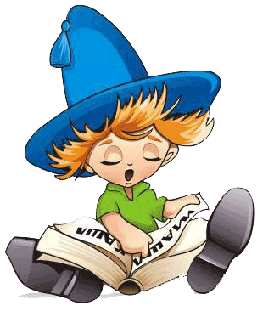
Развитие читательского интереса дошкольника
в подготовительный период.

Детская книга пишется для воспитания,
а воспитание – велико дело:

«им решается участь человека».
В.Г. Белинский

«В компьютере – информация, в книге - жизнь»

Если у ребёнка слёзы и капризы,
Не берите, мамы в помощь телевизор.
Сын не разберётся, что там, на экране,
И добрей и лучше от него не станет.
И не упустите в этой жизни мига:
Покажите детям, что такое книга.

Проблема приобщения детей к книгам в последнее время стоит очень остро. Бурное развитие таких благ цивилизации как радио, телевидение, компьютеры и т.п., привело к существенному снижению интереса детей к чтению. Это прослеживается даже в дошкольном возрасте – возрасте слушателей.
Книга вводит ребёнка в самое сложное в жизни – в мир человеческих чувств, радостей и страданий, воспитывает человечность в самом себе. Книга должна раскрывать перед ребенком идеалы добра, чести, мужества, сострадания; формировать правильное отношение к людям и к самому себе. Интерес к книге, возникший в ранние годы, поможет ребенку в дальнейшем, когда он будет осваивать технику самостоятельного чтения.
В круг детского чтения следует включать книги, разнообразные по темам и жанрам. Ребенку нужно открыть богатство всех жанров литературы, что позволит, с одной стороны, развивать у дошкольника широту читательских интересов, а с другой – избирательность, индивидуальность литературных пристрастий.
Первыми в жизни ребенка должны вводиться произведения предварительного типа – детский фольклор (считалки, заклички, небылицы, потешки, скороговорки), малые фольклорные жанры (загадки), народная сказка о животных. Произведения фольклора своим содержанием и формой наилучшим образом отвечают задачам воспитания и развития ребенка. Исподволь, незаметно они вводят малыша в стихию народного слова, раскрывают его богатство и красоту.
Следующим этапом может стать народная волшебная сказка. Она знакомит своего слушателя не только с теми моральными нормами, по которым должен жить человек, и с самой художественной культурой сказки.
Следом за волшебными, вводятся бытовые сказки. В бытовой сказке герой оказывается в ситуациях, требующих от него смекалки и хитрости. Данные сказки помогают ребенку адаптироваться в реальном мире, найти выход из трудного положения.
Восприятие сказки – особая деятельность ребенка-дошкольника с присущим ей сопереживанием, мысленным содействием героям произведения. Вместе с ними он проявляет чудеса храбрости, благородства, доброты, рискует ради других, любит, грустит, негодует, побеждает темные силы.
Носителем культуры ребенка является классическая литература. Чтение детям произведений великих русских писателей и поэтов – обязательное условие для их духовного становления.
Благодаря чтению развивается речь ребенка, увеличивается его словарный запас. Книга учит маленького читателя выражать свои мысли и понимать сказанное другими людьми.
Работа с книгой стимулирует творческое воображение, развивает познавательные интересы, расширяет кругозор дошкольника.
Ребенок по натуре эмоционален, его привлекает все яркое и красивое. Поэтому для чтения малышу надо выбирать красочные книги. Ребенок должен знать, кто написал книгу, и кто ее иллюстрировал, что благодаря сотворчеству автора и художника, книга – произведение искусства.
Привитие читательского интереса – одна из главных задач не только воспитателей, но и родителей.
Для того, чтобы дети правильно осознали и оценили созданное автором, необходимо научить маленьких слушателей мыслить и чувствовать во время восприятия художественного произведения. Такие возможности создаются при выразительном чтении. Поэтому любой текст необходимо читать эмоционально, ведь именно посредством голоса и дикции выражается детское отношение к описанным в книге событиям и фактам.
Правильное руководство детским чтением оказывает благотворное влияние на формирование нравственного облика ребенка, его становление как личности. Читающий человек – думающий человек.
Выбирая книгу, учитывайте вкус ребёнка, ведь ему должно быть интересно.
Если ребёнку не понравилась выбранная вами книга, не считайте себя обязанными прочитать её до конца, берите другую и так до тех пор, пока не найдётся такая, которая захватит вашего ребёнка.
Чтение даже самой интересной книги может утомить ребёнка. Как только он начал зевать или отвлекаться, делайте перерыв. Если вы заметили, что его больше увлекает действие, а длинные описания навевают скуку, смело опускайте их. Ваша задача – привить любовь к чтению, а не способность осилить книгу любой ценой. Вы ведь и сами бросаете читать книгу, которая вам не интересна.
И помните, уважаемые родители, открывая ребенку книгу – Вы открываете ему мир. Вы заставляете его размышлять, наслаждаться и узнавать как можно больше. Но прежде всего вы наслаждаетесь временем, проведенным вместе с ним.
Успехов вам, дорогие родители!

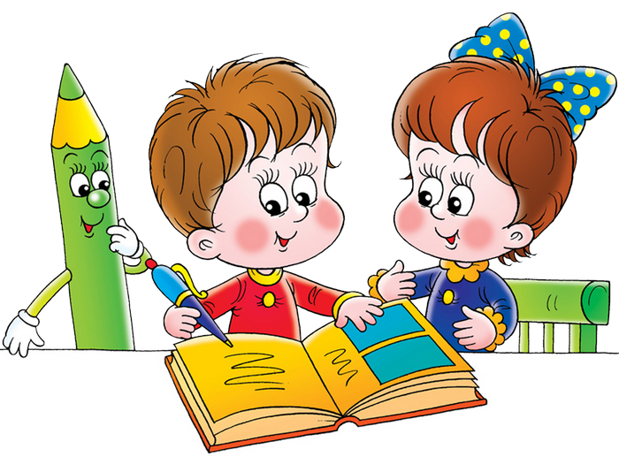

Рекомендации для родителей по развитию
читательского интереса у детей.

• Прививайте ребенку интерес к чтению с раннего детства.
• Покупая книги, выбирайте книги яркие по оформлению и интересные по содержанию.
• Систематически читайте ребенку. Это сформирует у него привычку ежедневного общения с книгой.
• Обсуждайте прочитанную детскую книгу среди членов своей семьи.
• Рассказывайте ребенку об авторе прочитанной книги.
• Если вы читаете ребенку книгу, старайтесь прервать чтение на самом увлекательном эпизоде.
• Вспоминая с ребенком содержание ранее прочитанного намеренно его искажайте, чтобы проверить, как он запомнил ранее прочитанный текст.
• Рекомендуйте своему ребенку книги своего детства, делитесь своими детскими впечатлениями от чтения той или иной книги, сопоставляйте ваши и его впечатления.
• Устраивайте дома дискуссии по прочитанным книгам.
• Покупайте, по возможности, книги полюбившихся ребенку авторов, оформляйте его личную библиотеку.
• Воспитывайте бережное отношение к книге, демонстрируя книжные реликвии своей семьи.
• Дарите своему ребенку хорошие книги с дарственной надписью, добрыми и теплыми пожеланиями. Спустя годы это станет счастливым напоминанием о родном доме, его традициях, дорогих и близких людях.

